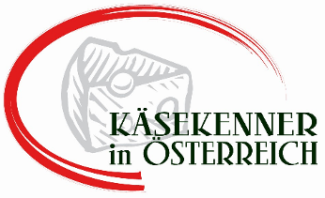**Zertifikat**

****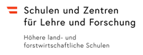**KÄSEKENNER/IN IN ÖSTERREICH**

**ERSTANMELDUNG DER SCHULE**

**1. SCHULDATEN**

|  |  |  |  |
| --- | --- | --- | --- |
| Schule |  | | |
| Straße/Nr. |  | | |
| PLZ/Ort |  | | |
| Telefon |  | E-Mail |  |

**2. ANSPRECHPARTNERIN/ANSPRECHPARTNER an der Schule**

|  |  |  |  |  |
| --- | --- | --- | --- | --- |
| Titel, Name | |  | | |
| Telefon |  | | E-Mail |  |

**3. AUSBILDNERINNEN/AUSBILDNER an der Schule**

|  |  |  |  |  |  |  |
| --- | --- | --- | --- | --- | --- | --- |
| Titel, Name |  | | | | | Diplomkopie liegt auf* |
| Telefon |  | E-Mail | |  | | |
| Titel, Name |  | | | | | Diplomkopie liegt auf* |
| Telefon |  | | E-Mail | |  | |

*bei neuen Ausbildnerinnen/Ausbildnern Kopie der Qualifikation für die Clearingstelle beilegen.

Die oben genannte Schule meldet erstmalig die Durchführung des Zertifikatslehrganges

**KÄSEKENNERIN/KÄSEKENNER IN ÖSTERREICH**

(Ausbildung zum/zur diplomierten Käsekenner/Käsekennerin) und verpflichtet sich diesen gemäß den geltenden Handreichungen umzusetzen.

Die Schule schlägt die externen Prüfer/innen für die Zertifikatsprüfung per **Formular 04** vor, die Genehmigung erfolgt durch die Clearingstelle, dabei werden die folgenden Rahmenbedingungen eingehalten:

* zeitgerechte Meldung (mind. 8 Wochen vor der Prüfung) an die Clearingstelle BMBWF und LMS für die Abwicklung des Dienstauftrages
* Einladung von Kollegen/Kolleginnen mit entsprechender Qualifikation aus einer anderen Schule (Käsesommelier/e an Schulen, Diplomsommelier/e)
* Optional: Einladung von Experten/Expertinnen (extern) mit entsprechender Qualifikation aus der Wirtschaft (Diplomkäsesommelier/e, Fachleute aus Gastronomie, Käseerzeugung, -verkauf, etc.)
* Abwechslung beim Vorschlag der Prüfungskommission

|  |  |  |  |
| --- | --- | --- | --- |
|  |  |  |  |
|  |  |  |  |
|  |  |  |  |
| Ort, Datum |  |  | Unterschrift Schulleiter/in |
|  | Stempel | |  |